新 书 推 荐

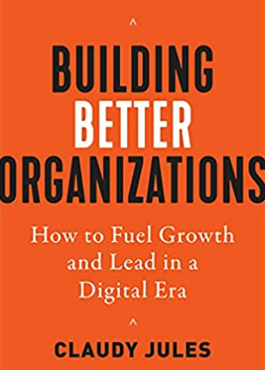
中文书名：《建立更好的组织：如何在数字时代推动增长和引领发展》
英文书名：Building Better Organizations: How to Fuel Growth and Lead in a Digital Era
作 者：Claudy Jules
出 版 社：Berrett-Koehler Publishers
代理公司：ANA/ Susan Xia
页 数：392页
出版时间：2022年7月
代理地区：中国大陆、台湾
审读资料：电子稿
类 型：经管

内容简介：

这本重要的实用手册展示了公司如何通过将数字战略与对其组织和内部人员健康的投资相结合来扩大成功的规模。

要进行扩展和增长，公司必须正确地确定组织要素。首先要有正确的战略，正确的领导才能来推动发展，以及正确的人才，文化和组织设计来实现公司的潜力。在人工智能时代尤其如此，公司最宝贵的资产就是员工。

首先，领导人必须重新思考其创造价值的战略。为了加强组织优势，领导者必须在以下七个重要领域优先考虑组织的健康：战略方向，文化，领导力，人才，组织设计， EID (公平，包容和多样性)和福利。无论企业的类型或规模如何，都必须利用这些基本条件来增加价值和增长。简单地说：组织事项很重要。要增强其数字优势，领导者必须了解人工智能，因为技术进步使领导者能够构建在未来竞争和获胜的组织。最后，投资者心态使领导者能够明智地投资于使其组织与众不同的技术(并利用该技术)。

作者简介：

克劳迪·朱尔斯（Claudy Jules）博士是麦肯锡公司华盛顿特区办事处的合作伙伴。他是组织实践的领导者，也是技术、媒体和电信以及私募股权和主要投资者实践的核心成员。加入麦肯锡之前，朱尔斯博士在谷歌任职，领导其组织健康和变革卓越中心。他还担任CapitalG（Alphabet的成长型股权投资基金)的投资组合公司顾问。作为一名思想领袖，他就组织问题撰写了大量文章并发表了大量意见，并为几份商业出版物撰稿。

谢谢您的阅读！
请将反馈信息发至：夏蕊（Susan Xia）
安德鲁·纳伯格联合国际有限公司北京代表处
北京市海淀区中关村大街甲59号中国人民大学文化大厦1705室
邮编：100872
电话：13581679124
传真：010-82504200
Email：Susan@nurnberg.com.cn
网址：http://www.nurnberg.com.cn
微博：http://weibo.com/nurnberg
豆瓣小站：http://site.douban.com/110577/
微信订阅号：ANABJ2002

